德保县人民医院

采购医用电梯方案

一、清单
数量 | 名称 | 参考品牌 | 备注
1台 | 医用电梯日立
1台 | 医用电梯日立 | 迅达
1台 | 医用电梯日立 | 蒂升

二、技术参数附件
台 数： | 1
载重量： | 1600kg
速 度： | 1.5 m/s
层站门： | 5/5/5
服务楼层： | ↑1…5↓
提升高度： | 15400mm
井道总高： | 按现场实际尺寸
基 站： | 1FL
主机系统： | 永磁同步无齿轮曳引系统
调速系统： | 智能型交流变频变压调速控制系统（VVVF）
控制系统： | 32位全电脑串行控制系统
门机系统： | 永磁同步变频门机
驱动方式： | 微机控制交流变频调压调速
电 源 ： | 动力电源：三相五线制，交流380伏50赫兹  照明电源：单相交流220伏50赫兹
控制方式： | 单独控制
制作标准： | Q/RLDT 1-2020《电梯产品标准》  （优于GB7588-2003+XG1-2015《电梯制造与安装安全规范》）
井道尺寸(宽×深)： | 2450mm × 3040mm
机房尺寸(宽×深)： | 按现场实际尺寸
顶层高度： | 5000mm
底坑深度： | 按现场实际尺寸
轿厢内尺寸： | 1500mm×2300mm×2300 mm(宽×深×高)
轿厢天花： | RF-061（带紫外线杀菌灯装置）喷涂钢板_WN01（象牙白）
轿厢前壁： | 发纹不锈钢
轿厢侧壁： | 发纹不锈钢
轿厢后壁： | 发纹不锈钢
轿厢门： | 发纹不锈钢
轿厢地面： | A-26地板胶
轿门地坎： | 硬质铝合金型材
开门方式： | 旁开门
开门尺寸： | 1200mm × 2100mm
轿厢操纵箱： | 发纹不锈钢轿内操纵箱
门 套： | 各层发纹不锈钢小门套
层（厅）门： | 各层发纹不锈钢厅门
轿厢位置指示器： | 发纹不锈钢轿外召唤箱
电梯标准功能：
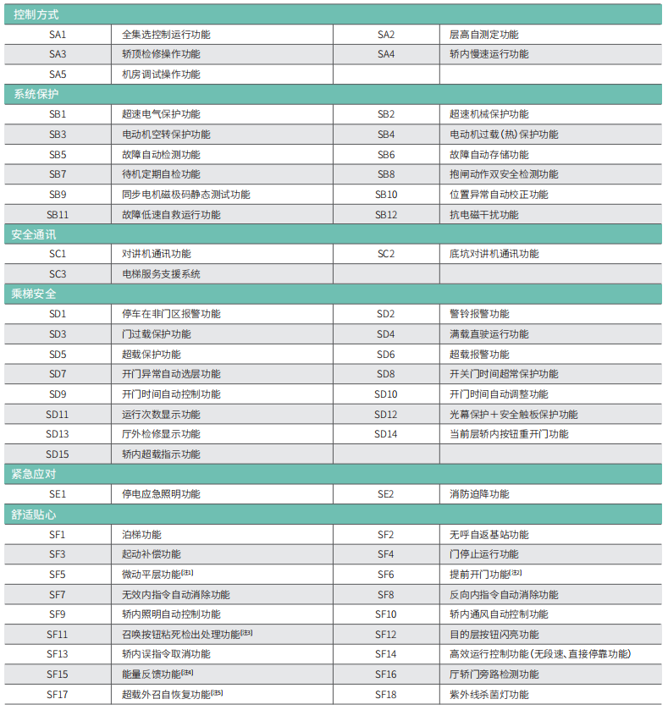
增选功能：（总价已含）
五方通话功能、消防员专用功能、停电自动平层功能、语音报站。

注：1、五方通话连线机房（无机房时为控制柜）至监控中心的布线： 线材、线管及敷设工程由需方负责。或者业主自行办理手机卡（移动公司卡或者联通公司卡，禁止电信卡）

